|  |
| --- |
| **РОССИЙСКАЯ ФЕДЕРАЦИЯ**  **ХАНТЫ–МАНСИЙСКИЙ АВТОНОМНЫЙ ОКРУГ–ЮГРА**  Logo 3  **АВТОНОМНАЯ НЕКОММЕРЧЕСКАЯ ПРОФЕССИОНАЛЬНАЯОБРАЗОВАТЕЛЬНАЯ ОРГАНИЗАЦИЯ**  «СУРГУТСКИЙ ИНСТИТУТ ЭКОНОМИКИ, УПРАВЛЕНИЯ И ПРАВА» |
|  |
| **ОТЧЕТ** |
| **по учебной практике** |
| УП.02 Организация сетевого администрирования |
| (наименование типа практики) |
| Специальность: Сетевое и системное администрирование |
|  |
| |  |  |  |  |  |  |  | | --- | --- | --- | --- | --- | --- | --- | |  | |  | Выполнил: | | | | |  | |  | обучающийся | | 20/9–2 | группы | |  | |  | Лозинский Алексей Юрьевич | | | | |  | |  | (фамилия, имя, отчество (при наличии)) | | | | |  | |  | ___________ «___» _____2023г. | | | | |  | |  | (личная подпись, дата) | | | | |  | |  |  | | | | |  | |  |  | | | | |  | |  | Проверил руководитель практики | | | | |  | |  | от образовательной организации: | | | | |  | |  | Преподаватель профессиональных дисциплин | | | | |  | |  | (уч. степень, уч. звание, должность) | | | | |  | |  | Безденежный Виктор Павлович | | | | |  | |  | (фамилия, имя, отчество (при наличии)) | | | | |  |  |  | Оценка | _______________________ | | | |  | |  | ___________ «___» ________ 20___ г. | | | | |  | |  | (личная подпись, дата) | | | | |  | | | | | | | |  | | | | | | | | Сургут, 2023г. | | | | | | | |

СОДЕРЖАНИЕ

ВВЕДЕНИЕ 3

ГЛАВА I. КОМАНДНАЯ ОБОЛОЧКА LINUX 5

1.1. Управление файлами 5

1.2. Создание, просмотр и редактирование файла 6

1.3 Навигация 8

ГЛАВА II.АДМИНИСТРИРОВАНИЕ ОС LINUX 10

2.1. Управление пользователями и группами 10

2.1.2. Что делают администраторы Linux и чем занимаются? 12

2.1.3. Что должен знать и уметь администратор Linux? 12

2.2 Управление правами доступа к файлам 13

2.3 Мониторинг процессов 14

ГЛАВА III. НАЛАДКА ИНФРАСТРУКТУРЫ НА OC LINUX 16

3.1. Конфигурация хостов для Centoc 16

3.2. Конфигурация сетевой инфраструктуры 17

3.3. Настройка динамической маршрутизации по протоколу OSPF с использованием пакета FRR 20

ЗАКЛЮЧЕНИЕ 27

СПИСОК ИСПОЛЬЗОВАННЫХ ИСТОЧНИКОВ 28

## ВВЕДЕНИЕ

Linux – это операционная система, которая разработана на основе ядра Unix, являющегося базовой частью системы. Linux является свободно распространяемым программным обеспечением с открытым исходным кодом, что значит, что каждый желающий имеет право получить доступ к исходному коду операционной системы и самостоятельно вносить изменения в систему.

Существуют разные дистрибутивы Linux, которые предоставляют пользователю различные функциональные возможности и набор программного обеспечения. Например, Ubuntu, Debian, Arch Linux и Red Hat являются одними из самых популярных дистрибутивов Linux.

Linux обладает многими преимуществами. Во–первых, это открытый исходный код, что позволяет разработчикам создавать свои собственные версии системы на основе уже существующего кода. Во–вторых, Linux обладает высокой стабильностью и безопасностью благодаря тому, что многие разработчики вносят постоянные улучшения в код. В–третьих, Linux предоставляет пользователю богатый функционал и разнообразие программного обеспечения, в том числе для работы с текстом, графикой, аудио, видео и многим другим.

Linux также используется в разных сферах, включая веб–сервера, компьютерные кластеры, мобильных устройствах, домашних медиа–центрах и прочее. В целом, Linux – это мощный и удобный инструмент для работы с приложениями и задачами, который может быть использован в разных сферах деятельности.

Цель учебной практики:

Создание и расчёт стоимости развертывание заданной локальной вычислительной сети.

Cписок задач:

* Изучить на практике командную оболочки Linux, а также доступ к командной строке.
* Изучить процесс администрирование OC Linux и управление пользователями и группами.
* Наладка инфраструктуры на OC Linux и настройка конфигурация хостов

# ГЛАВА I. КОМАНДНАЯ ОБОЛОЧКА LINUX

## 1.1. Управление файлами

* ls – список фaйлов в директории;

Команда ls позволяет вывести список фaйлов заданной папки, по умолчанию, будет выведен список фaйлов текущей папки:

$ ls

Можно вывести список файлов из всех подкaталогов рекурсивно, для этого используйте опцию –R:

$ ls –R

Чтобы вывести список фaйлов нужной папки, можно передать ее aдрес утилите, например, /home:

$ ls /home

Чтобы получить больше информации и вывести все имена фaйлов в виде списка используйте опцию –l:

$ls –l /home/

* cd – переход между директориями;

Команда cd позволяет изменить текущую папку на другую.

$ cd Desktop

Можно указать полный путь к папке:

$ cd /usr/share/

Комaнда **cd .. переходи**т в папку, которaя находится выше на одну в файловой системе:

$ cd ..

Можно вернуться в предыдущую рабочую пaпку:

$ cd –

* rm – удалить файл;

Команда rm позволяет удaлить файл. Будьте очень осторожны с ней, она не будет спрaшивать подтверждения:

$ rm file

Например,**rm file** удалит файл с именем file, который находится в текущей папке. Например:

$ rm /usr/share/file

Будьте осторожны, потому что эта комaнда удаляет файлы безвозвратно.

* rmdir – удалить папку;

Команда rmdir позволяет удалить пустую пaпку. Например, команда **rmdir directory** удалит папку directory, которая нaходится в текущей папке:

$ rmdir directory

Если нужно удалить папку с файлами, то нужно использовaть утилиту rm вместе с опцией –r.

* mv – переместить файл;

Команда mv перемещает файл в новое место. Она также может использоваться для переименования фaйлов. Нaпример, **mv file newfile** переименует файл file в newfile:

$ mv file newfile

Чтобы переместить файл в другую пaпку нужно указать путь к ней, например, переместим файл file в папку /home/user/tmp/

$ mv file /home/user/tmp/

* cp – скопировaть файл;

Эта cp и mv – это похожие команды linux для работы с файлами. Они рaботают aналогичным образом, только исходный фaйл остается на своем месте.

$ cp file newfile

## 1.2. Создание, просмотр и редактирование файла

* mkdir – создать папку;

Команда mkdir позволяет создaть новую папку **mkdir test** создаст папку в текущем катaлоге:

$ mkdir test

Если нужно создaть папку в другом каталоге, укажите полный путь к нему:

$ mkdir /home/user/test

* ln – создать ссылку;

Утилита**ln** позволяет создавать жесткие и символические ссылки на файлы или папки.

$ ln –s /home/user/Downloads/ /home/user/test/

Для создания жесткой ссылки никаких опций задавать не нужно:

$ ln /home/user/Downloads/ /home/user/test/

* chmod – изменить права файла;

chmod позволяет изменить права доступа к файлам. Например, **chmod +x script.sh** добавляет флаг исполняемости к файлу script.sh:

$ chmod +x script.sh

Чтобы убрать флаг исполняемый используйте опцию –x:

$ chmod –x script.sh

* touch – создать пустой файл.

Команда touch создaет пустой файл. Нaпример,**touch file** создаст пустой файл в текущей папке с именем file:

$touch file

Изменяет временные штампы файла.

Создание файла file_test01 в текущем каталоге:

**touch file_test01**

Создание файла с указaнием метки времени:

**touch –t 200701310846.26 file_test01**

Можно указать и будущую дату.

$nano

Файл будет создан в том случае, если будет не пустым.  
 Создание файла file_test02 в текущем катaлоге:

**nano file_test02**

Nano — универсaльный редактор, который к тому же установлен в Debian по умолчaнию.

Создaние пустого файла file_test03 в текущем каталоге:

**> file_test03**

Про создaние файлов на этом все.

## 1.3 Навигация

$ find

Осуществляет **поиск**в файловой системе, файлах и папках. Для результатов поиска можно выполнять дополнительные команды.

$ pwd

Отображает на экране **текущий каталог**.

$ clear

Команда **полной очистки** окна терминала удаляет все ранее выведенные сообщения.

$ history

Показывает **ранее введённые** пользователем команды. Перемещаться по списку введённых команд можно, нажимая на клавиатуре «Вверх» и «Вниз».

$ locate

**Быстрый поиск** файлов по базе данных updatedb для шаблонов имён файлов. Эта БД работает со снимком файловой системы, что многократно ускоряет процесс поиска. Но тут есть и существенный минус. Точность поиска зависит от того, насколько актуальны данные о файловой системе в текущей версии снимка.

$ zcat / zless / zmore

Утилиты для просмотра**сжатых файлов**. С помощью zcat можно найти увидеть список сжатых файлов, zless выводит их списком постранично с возможностью листать вперёд и назад, а zmore — только вперёд.

$ ;

Точка с запятой — ещё один оператор для **последовательного запуска** нескольких команд в одной строке. Если нужно, чтобы команды выполнялись параллельно, используйте оператор так: (команда_№1 &); (команда_№2 &); (команда_№3 &)

ГЛАВА II.АДМИНИСТРИРОВАНИЕ ОС LINUX

2.1. Управление пользователями и группами

Группы в Linux появились еще в самом начале разработки этой операционной системы. Они были разработаны для того, чтобы расширить возможности управления правами.

Администраторы могут настраивать систему для user, при неправильной настройке user может сломать систему. Для этому администраторы объединяются в группу admin, и ей дается доступ ко всему оборудованию, ко всем файлам в каталоге dev, а пользователей, объеденные в группу users, и этой группе дается возможность читать и записывать файлы в общий каталог, с помощью которого они могут обмениваться результатами своей работы.

Админ может управлять группами и с помощью графического интерфейса. В KDE есть программа Kuser специально предназначенная для этого.

Вот пример проверки в БД пользователя: /etc/passwd:

drobbins:x: 1000:1000:LozinskyAleksey:/home/Smoke:/bin/bash

В одной строке не так уж много информации. Каждая из них содержит несколько полей, разделённых ":". Первое поле отвечает за имя пользователя, второе поле содержит «x». На устаревших Linux–системах второе поле содержало зашифрованных пароль для аутентификации, но фактически, сейчас все Linux–системы хранят эту информацию в другом файле. Третье поле отвечает за числовой пользовательский идентификатор, связанный с конкретным пользователем, а четвертое поле ассоциирует этого пользователя с конкретной группой; где определена группа 1000. Пятое поле содержит текстовое описание аккаунта, в нашем случае это имя пользователя. Шестое поле определяет домашний каталог пользователя, седьмое — устанавливает стартовую оболочку пользователя, которая будет автоматически запускаться, когда пользователь входит в систему.

В системе намного больше пользовательских аккаунтов, которые определены в /etc/passwd, чем тех, которые логинятся в систему на самом деле. Всё это потому, что различные компоненты Linux используют некоторые аккаунты для повышения безопасности. Обычно, такие системные аккаунты имеют идентификатор (uid) меньший 100, и у многих из них в качестве стартовой оболочки установлена /bin/false. Так как эта программа ничего не делает, кроме как выходит и возвращает код ошибки, это эффективно препятствует использованию этих аккаунтов в качестве обычных аккаунтов для логина — т. е. они предназначены только для внутрисистемного пользования.

Итак, сами пользовательские аккаунты определены в /etc/passwd. Системы Linux вдобавок к /etc/passwd содержат его файл–компаньон /etc/shadow. Он, в отличие от /etc/passwd, доступен для чтения только суперпользователю и содержит зашифрованную информацию о паролях. Взглянем на образец строки из /etc/shadow:

drobbins: $1$1234567890123456789012345678901:11664:0: –1: –1:–1:–1:0

Каждая строка определяет информацию о пароле конкретного аккаунта, поля в ней разделены знаком ":".

* поле 1 – определяет конкретный пользовательский аккаунт, которому соответствует данная «теневая» запись.
* поле 2 – во втором поле содержится зашифрованный пароль.
* поле 3 — количество дней с 01.01.1970 до момента, когда пароль был изменен
* поле 4 — количество дней до того, как будет разрешено сменить пароль («0» — «менять в любое время»)
* поле 5 — количество дней до того, как система заставит пользователя сменить пароль ("–1" — «никогда»)
* поле 6 — количество дней до истечения срока действия пароля, когда пользователь получит предупреждение об этом ("–1" — «не предупреждать»)
* поле 7 — количество дней после истечения срока действия пароля, по прошествии которых аккаунт будет автоматически отключен системой ("–1" — «не отключать»)
* поле 8 — количество дней, прошедшее с момента отключения этого аккаунта ("–1" — «этот аккаунт включен»)
* поле 9 — зарезервировано для будущего использования

Формат полей файла /etc/group следующий: который определяет группы в системе Linux. Вот примерная строка из него:

drobbins:x:1000:

Первое поле определяет имя группы, второе поле — это поле остаточного пароля, которое сейчас просто зарезервировано x, и третье поле определяет числовой идентификатор для конкретной группы. Четвертое поле (которое пусто в примере выше) определяет всех членов группы.

В образце строки из /etc/passwd есть «ссылка» на группу с идентификатором 1000. Поместить пользователя drobbins в группу drobbins, даже несмотря на отсутствие имени drobbins в четвертом поле /etc/group.

## 2.1.2. Что делают администраторы Linux и чем занимаются?

Администратор Linux, или системный администратор Linux, — это ИТ–специалист, который управляет функциональностью системы Linux.

Обязанности на примере одной из вакансий:

* Разворачивать серверное ПО для Red Hat, Ubuntu и Debian, разрабатываемое компанией;
* Настраивать сеть и стандартные компоненты Linux (SMB, NFS, Crontab);
* Устранять неисправности оборудования или ПО;
* Собирать перечень неисправностей для дальнейшей передачи разработчикам.

## 2.1.3. Что должен знать и уметь администратор Linux?

**Требования к администраторам Linux:**

* Устанавливать, настраивать и обновлять Linux и приложения на нем.
* Управлять пользователями и группами, создавая, удаляя и изменяя их права доступа.
* Понимать основные команды и инструменты используемые в Linux, такие как переход между каталогами, создание и редактирование файлов и архивов, просмотр и убийство процессов, мониторинг производительности и многое другое.
* Настроить файловые системы, управлять монтированием файловых систем и управлять дисками и разделами.
* Обеспечивать безопасность системы, настраивая брандмауэры, устанавливая безопасные пароли и дерзать контролировать доступ пользователей к системе.
* Настраивать сеть, включая настройку сетевых интерфейсов, маршрутов и DNS–серверов.
* Уметь настраивать и управлять сервисами, такими как веб–серверы, базы данных, FTP–серверы и другие.
* Понимать основы программирования и уметь написать или настраивать скрипты и приложения на Linux.
* Понимать основы виртуализации и уметь управлять виртуальными машинами и контейнеризацией на Linux.
* Работать с логами, чтобы отследить ошибки и проблемы в процессах.
* Уметь диагностировать и решать проблемы производительности и безопасности.
* Понимать основы создания резервных копий и восстановления данных.

## 2.2 Управление правами доступа к файлам

Изначально каждый файл имел три параметра доступа:

* **Чтение** – разрешает получать содержимое файла, но на запись нет. Для каталога позволяет получить список файлов и каталогов, расположенных в нем;
* **Запись** – разрешает записывать новые данные в файл или изменять существующие, а также позволяет создавать и изменять файлы и каталоги;
* **Выполнение** – не может выполнить программу, если у нее нет флага выполнения. Этот атрибут устанавливается для всех программ и скриптов, именно с помощью него система может понять, что этот файл нужно запускать как программу.

Но все эти права были бы бессмысленными, если бы применялись сразу для всех пользователей. Поэтому каждый файл имеет три категории пользователей, для которых можно устанавливать различные сочетания прав доступа:

* **Владелец** – набор прав для владельца файла, пользователя, который его создал или сейчас установлен его владельцем. Обычно владелец имеет все права, чтение, запись и выполнение.
* **Группа** – любая группа пользователей, существующая в системе и привязанная к файлу. Но это может быть только одна группа и обычно это группа владельца, хотя для файла можно назначить и другую группу.
* **Остальные** – все пользователи, кроме владельца и пользователей, входящих в группу файла.

Именно с помощью этих наборов полномочий устанавливаются права файлов в Linux. Каждый пользователь может получить полный доступ только к файлам, владельцем которых он является или к тем, доступ к которым ему разрешен. Только пользователь Root может работать со всеми файлами независимо от их набора их полномочий.

2.3 Мониторинг процессов

Linux Top – это одна из наиболее распространенных утилит для мониторинга процессов в системе Linux. Top позволяет просмотривать список процессов, потребляющих ресурсы, такие как ЦП, память и дисковое пространство, в реальном времени.

Чтобы запустить Top, можно в терминале ввести команду "top". После запуска Top отображает список процессов, отсортированных по использованию ЦП по убыванию.

Top имеет ряд полезных функций, которые помогают упростить мониторинг процессов. Некоторые из них:

* Периодическое обновление списка процессов (по умолчанию каждые 3 секунды), которое можно изменить.
* Возможность сортировки списка процессов по различным параметрам, таким как % ЦП, ВРТ, память и др.
* Возможность применения фильтров для отображения только определенных процессов.
* Отображение информации о загрузке системы и использовании памяти.
* Поддержка интерактивных команд, таких как убийство процесса и изменение частоты обновления списка процессов.

Top также может быть использован для отладки проблем с производительностью, таких как утечки памяти или неэффективное использование ресурсов процессами.

В целом, Linux Top является мощной утилитой для мониторинга процессов в системе Linux и полезен для администрирования и отладки.

# ГЛАВА III. НАЛАДКА ИНФРАСТРУКТУРЫ НА OC LINUX

## 3.1. Конфигурация хостов для Centoc

Изначально имя машины стандартное — localhost. (Рисунок 1.)

Рисунок 1. Имя машины.

Для задания имени машины (hostname) можно воспользоваться командой nmtui и открыть графический дисплей позволяющий настроить имя хоста при помощи настройки Set system hostname. (Рисунок 2). После останется только ввести имя. (Рисунок 3)

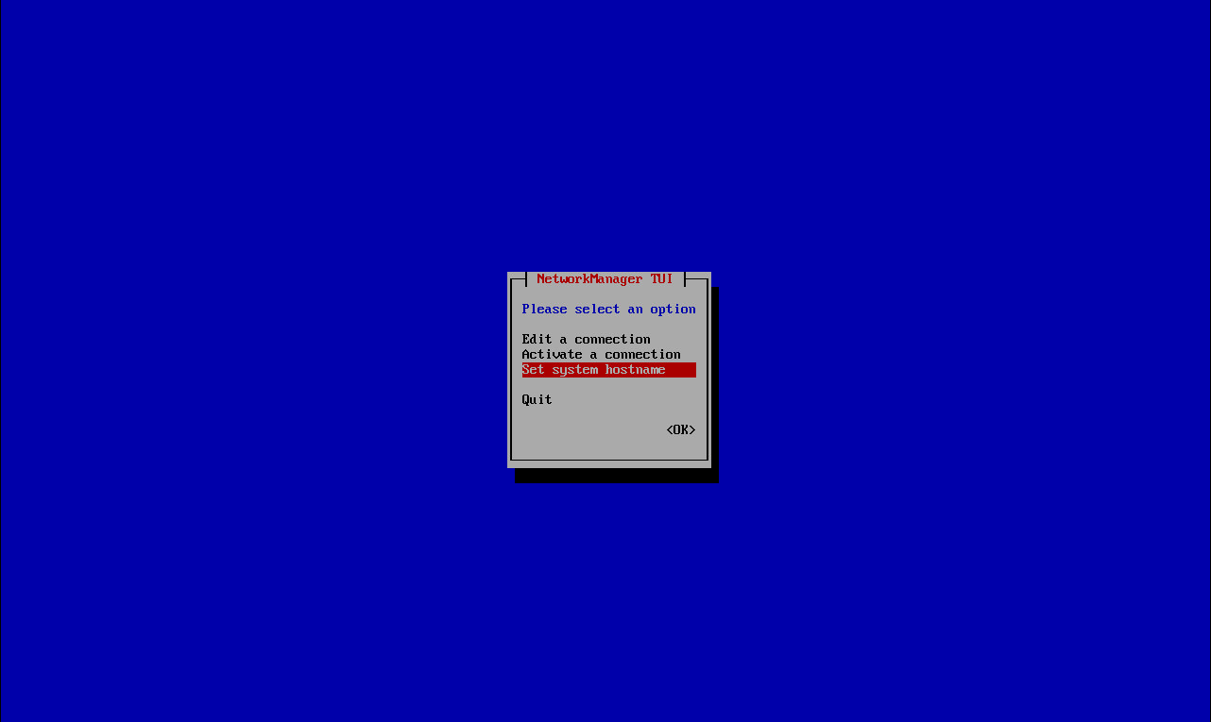

Рисунок 2. Параметр Set system hostname

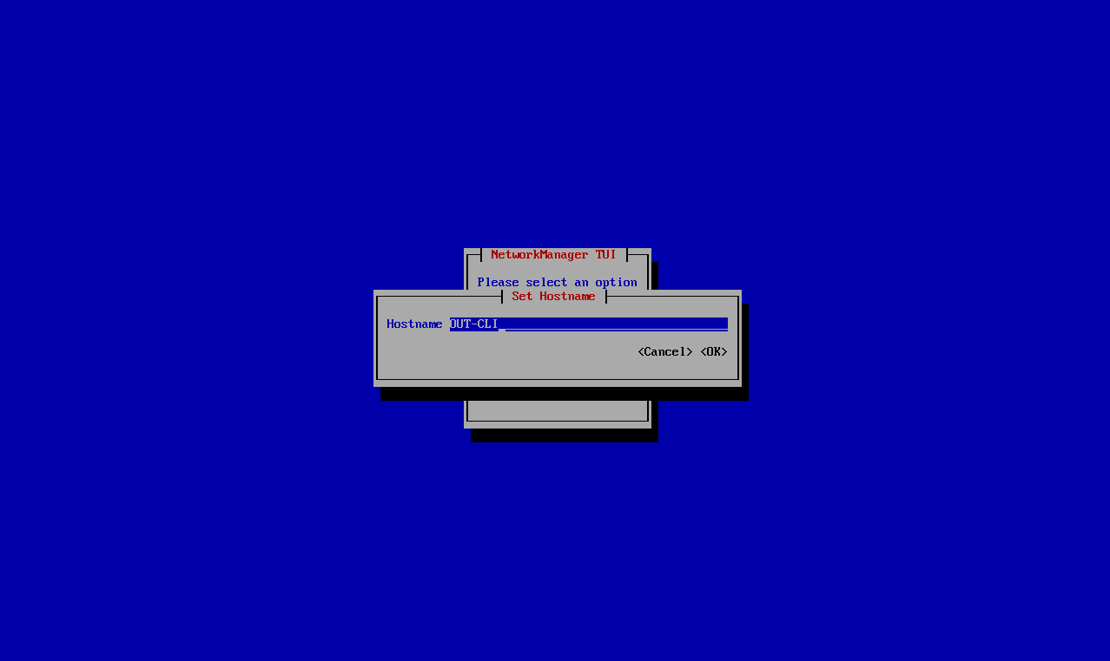

Рисунок 3. Изменение имени хоста в nmtui

Команда перезагрузки: reboot. Как проверить: Команда hostname выведет название машины. (Рисунок 4)

Рисунок 4. Вывод команды hostname.

Также изменится сообщение к приглашению ввода команды: (Рисунок 5.)

Рисунок 5. Изменение имени машины.

## 3.2. Конфигурация сетевой инфраструктуры

Настройка IP–адресов в системе Centos можно произвести при помощи nmtui. После ввода команды появляется дисплей и в параметре Edit a connection (Рисунок 5) выбираем нужный интерфейс (Рисунок 6), после чего приступаем к его настройке вводя нужные параметры в виде: IP-адреса устройства и DNS сервера, домен, для удобства меняем имя интерфейса и уточняем MAC адрес устройства. (Рисунки 8-9)

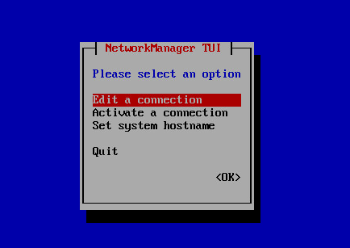

Рисунок 5. Параметр Edit a connection

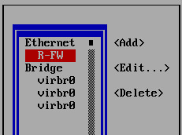

Рисунок 6. Выбор интерфейса

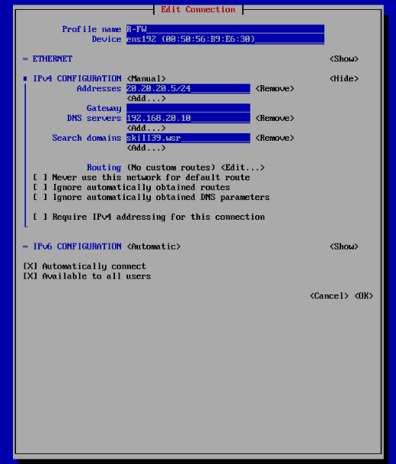

Рисунок 7. Настройка интерфейса

Просмотр существующих интерфейсов выполняется командой: ip a

а = вывести IP–адресацию (Рисунок 8.) Темными стрелками показано название интерфейса. Светлыми стрелками его MAC–адрес.

Рисунок 8. IP-адресация.

Темными стрелками показано название интерфейса. Светлыми стрелками его MAC–адрес.

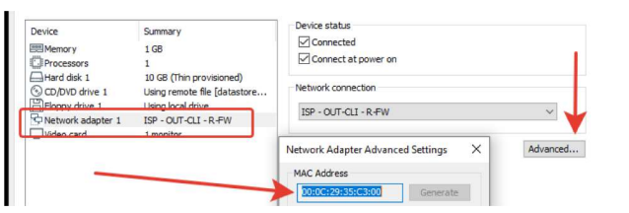

Рисунок 9. Сетевой адаптер.

После настройки нужно перезапустить службу networking такой командой: systemctl restart networking

## 3.3. Настройка динамической маршрутизации по протоколу OSPF с использованием пакета FRR

Скачиваем пакеты FRR и libyang при помощи команды yum install [пакет]. После установки надо отредактировать файл daemons по пути /etc/frr/daemons. В нем находи строчки zebra (Zebra — это менеджер IP-маршрутизации. Он обеспечивает обновление таблиц маршрутизации ядра, поиск интерфейсов и перераспределение маршрутов между различными протоколами маршрутизации) и ospfd и меняем параметр с no на yes. (Рисунок 10).

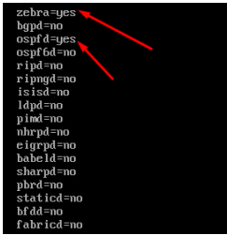  
Рисунок 10. Редактирование файла daemons.

После просто активируем FRR командой:

systemctl enable --now frr

И следующей командой выполняем вход в FRR:

vtysh

и если мы увидим приветственное сообщение (Рисунок 11) то мы сделали все правильно и можем продолжить.

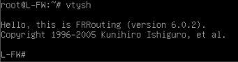

Рисунок 11. Приветственное сообщение при удачной настройке.

Далее нужно зайти в конфигурационный терминал и оттуда зайти в настройку ospf:

conf t (сокращение от configure terminal)

router ospf

Настройка OSPF: (Рисунок 12)

Указываются пассивные интерфейсы командой:

passive-interface

Где можно посмотреть командой ip a. Анонсируем сети. Далее для каждой сети необходимо прописать команду:

network [Сеть]/[Маска] area 0

где и [Сеть] и [Маска]— сеть, напрямую подключенная к устройству. После нужно выйти из режима настройки OSPF, выйти из конфигурационного терминала и командой write сохранить все настройки:

end

write

exit

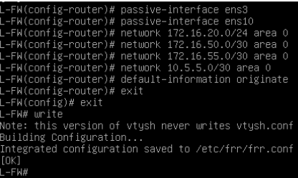

Рисунок 12. Настройка OSPF.

Как проверить: после настройки OSPF на двух ближайших маршрутизаторах, можно посмотреть их соседство в OSPF. Также можно посмотреть маршруты, которые должны были прийти с соседних маршрутизаторов. Делается командами:

show ip ospf neighbor

show ip route

После чего должно вывести список соседей. (Рисунок 13)

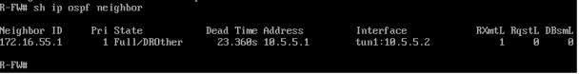

Рисунок 13. Вывод соседей командой show ip ospf neighbor

Для существования сети надо купить определенные устройства, без которых о нормальном функционировании сети не может идти речи. Таким образом, были выбраны следующие комплектующие: (примечание к Таблице 1).

Таблица 1. Стоимость комплектующих для сети

|  |  |  |  |
| --- | --- | --- | --- |
| Название оборудования | Кол. | Ссылка | Цена |
| HP Proliant DL380 Gen10 8SFF 2x Gold 6132 2.6GHz/64Gb DDR4 2666MHz/ S100i SR/331i/2 x500W | 3шт. | [HP Proliant DL380 Gen10 8SFF 2x Gold 6132 2.6GHz/64Gb DDR4 2666MHz/ S100i SR/331i/2 x500W (westcomp.ru)](https://www.westcomp.ru/catalog/proliant_dl380_gen10/hp_proliant_dl380_gen10_8sff_2x_gold_6132_2_6ghz_64gb_ddr4_2666mhz_s100i_sr_331i_2_x500w/?yclid=2638722232726919303&utm_source=yandex&utm_medium=cpc&utm_campaign=76788147&utm_content=4983237081&utm_term=) | 727 200 р |
| Патч–корд DEXP HtsPcSSt73000 | 7шт. | [Купить Патч–корд DEXP HtsPcSSt73000 в интернет магазине DNS. Характеристики, цена DEXP HtsPcSSt73000 | 1313125 (dns–shop.ru)](https://www.dns-shop.ru/product/ffa9961af2151b80/patc-kord-dexp-htspcsst73000/) | 9 093р |
| Маршрутизатор TP–Link TL–R480T+ | 3шт. | [Купить Маршрутизатор TP–Link TL–R480T+ в интернет магазине DNS. Характеристики, цена TP–Link TL–R480T+ | 0147164 (dns–shop.ru)](https://www.dns-shop.ru/product/ea9cff417c7d526f/marsrutizator-tp-link-tl-r480t/) | 14 097 р |
| 21.45" Монитор DEXP DF22N1 серебристый | 5шт. | [Купить 21.45" Монитор DEXP DF22N1 серебристый в интернет магазине DNS. Характеристики, цена DEXP DF22N1 | 5073462 (dns–shop.ru)](https://www.dns-shop.ru/product/0b3e1a4e330bed20/2145-monitor-dexp-df22n1-serebristyj/) | 33 995р |
| Клавиатура проводная Logitech K120 [920–002583] | 5шт. | [Купить Клавиатура проводная Logitech K120 [920–002583] в интернет магазине DNS. Характеристики, цена Logitech K120 | 5068102 (dns–shop.ru)](https://www.dns-shop.ru/product/4f0ecbe72734ed20/klaviatura-provodnaa-logitech-k120-920-002583/) | 7 496р |
| Мышь проводная Logitech B100 [910–003357] черный | 5шт. | [Купить Мышь проводная Logitech B100 [910–003357] черный в интернет магазине DNS. Характеристики, цена Logitech B100 | 0172289 (dns–shop.ru)](https://www.dns-shop.ru/product/74532eb045c73120/mys-provodnaa-logitech-b100-910-003357-cernyj/) | 3 995р |
| ПК IRU Home 313 [1434772] | 4шт. | [Купить ПК IRU Home 313 [1434772] в интернет магазине DNS. Характеристики, цена IRU Home 313 | 5358123 (dns–shop.ru)](https://www.dns-shop.ru/product/b840c3eaa0642ff4/pk-iru-home-313-1434772/) | 103 996 р |
| Серверный шкаф 19" напольный 12U 600х1000 черный дверь перф. (AYSN–19"–1261–BP) | 3шт. | https://market.yandex.ru/product––servernyi–shkaf–19–napolnyi–12u–600kh1000–chernyi–dver–perf–aysn–19–1261–bp/1775208075?clid=1601&utm_source=yandex&utm_medium=search&utm_campaign=ymp_offer_dp_komputer_bko_dyb_search_lowcr&utm_term=17995110%7C101841852425&utm_content=cid%3A74665134%7Cgid%3A4922169012%7Caid%3A12191445972%7Cph%3A2496501%7Cpt%3Apremium%7Cpn%3A9%7Csrc%3Anone%7Cst%3Asearch%7Crid%3A2496501%7Ccgcid%3A0&sku=101841852425&cpa=1 | 99 000р |
| SFF (2.5") Серверный HDD Toshiba Enterprise Performance | 6шт. | [Купить SFF (2.5") Серверный HDD Toshiba Enterprise Performance в интернет магазине DNS. Характеристики, цена Toshiba Enterprise Performance | 1612236 (dns–shop.ru)](https://www.dns-shop.ru/product/ec73608c09b83332/sff-25-servernyj-hdd-toshiba-enterprise-performance/) | 136 794р |
| **Всего** | | | 1 135 666р |

Все комплектующие были подобраны для функционирования небольшой сети, которая не требует больших вычислительных мощностей, для работы с документацией и сёрфинга в интернете. Для этого хорошо подходит выбранное оборудование, поскольку не требует очень больших вложений, обеспечивает минимальные мощности для комфортной работы с документацией и способно продержаться в рабочем состоянии около 3-4 лет до ближайшего обновления оборудования при соблюдении всех норм эксплуатации и техники безопасности.

Кроме покупки и установки оборудования нужно настроить его для лучшей работа способности и создать сеть которая будет исправно работать, а это стоит денег. 1ч=500р (примечание к Таблице 2).

Таблица 2. Стоимость возведения и содержания сети

|  |  |  |
| --- | --- | --- |
| Название услуги | Затраченное время, | Цена |
| На хостах установите следующее ПО и настройка DNS–сервисов | 2ч | 1 500 ₽ |
| Настройте IP–адресацию на всех хостах | 3ч | 2 500 ₽ |
| Настройте GRE–туннель | 3ч | 1 500 ₽ |
| Настройка динамической маршрутизации по протоколу OSPF с использованием  пакета FRR | 6ч | 5 000 ₽ |
| Настройте интернет–шлюзы настройте службу разрешения доменных имен | 2ч | 1 000 ₽ |
| Разверните LDAP–сервер для организации | 4ч | 3 000₽ |
| Централизованный сбор журналов с хостов | 1ч | 500 ₽ |
| Настройка защищенного канала передачи данных с помошью технолгии IPSEC | 5ч | 2 500 ₽ |
| Настройка CA | 5ч | 2 500 ₽ |
| Настройка сервера удаленного доступа на основе технологии OpenVPN | 4ч | 2 000 ₽ |
| Настройте удаленный доступ по протоколу SSH | 3ч | 1 500 ₽ |
| Установка и настройка веб–сервера apache | 3ч | 1 500 ₽ |
| Реализуйте синхронизацию каталогов на основе демона rsyncd | 2ч | 1 000 ₽ |
| Настройка межсетевого экрана iptables | 2ч | 1 000 ₽ |
| Всего | 45ч | 22 500 ₽ |

В ходе работы было выявлено, что понадобится минимум 40 часов, но в ходе работ возникли непредвиденные трудности и пришлось так же добавить еще 5 часов. И с учетом оплаты труда 1 час = 500 рублей, по окончанию работы заработная плата будет 22 500 рублей.

# ЗАКЛЮЧЕНИЕ

Во время прохождения учебной практики были изучены необходимые теоретические знания в области системного администрирования, к это навыки работы с командной оболочкой, процесса администрирования OC, процесса накладки инфраструктуры на базе OC GNU\Linux. Также были решены поставленные задачи и практическая цель учебной практики – приобретение навыков работы с командной оболочкой, процесса администрирования OC, процесса накладки инфраструктуры на базе OC GNU\Linux. Создал на основе макета виртуальной сети прототип и рассчитал стоимость её содержания и комплектующих.

Для достижения цели, были выполнены следующие задачи:

* 1. Изучил на практике работу командной оболочки.
  2. Познал тяготу работы с процессом администрирования ОС.
  3. Изучил процесс наладки инфраструктуры на базе ОС GNU\Linux.

# СПИСОК ИСПОЛЬЗОВАННЫХ ИСТОЧНИКОВ

1. Сети и телекоммуникации: учебник и практикум для среднего профессионального образования / К.Е. Самуйлов [и др.]; под редакцией К.Е. Самуйлова, И.А. Шалимова, Д.С. Кулябова. – Москва: Издательство Юрайт, 2019. – 363 с. – (Профессиональное образование). – ISBN 978–5–9916–0480–2. – Текст: электронный // ЭБС Юрайт [сайт]. – URL: https://urait.ru/bcode/430406
2. Дибров, М.В. Сети и телекоммуникации. Маршрутизация в IP–сетях в 2 ч. Часть 2: учебник и практикум для вузов / М.В. Дибров. – Москва: Издательство Юрайт, 2020. – 351 с. – (Высшее образование). – ISBN 978–5–9916–9958–7. – Текст: электронный // ЭБС Юрайт [сайт]. – URL: https://urait.ru/bcode/453063
3. Мамонова, Т.Е. Информационные технологии. Лабораторный практикум: учебное пособие для среднего профессионального образования / Т.Е. Мамонова. – Москва: Издательство Юрайт, 2019. – 178 с. – (Профессиональное образование). – ISBN 978–5–534–07791–9. – Текст: электронный // ЭБС Юрайт [сайт]. – URL: https://urait.ru/bcode/442300
4. Гаврилов, М.В. Информатика и информационные технологии: учебник для среднего профессионального образования / М.В. Гаврилов, В.А. Климов. – 4–е изд., перераб. и доп. – Москва: Издательство Юрайт, 2019. – 383 с. – (Профессиональное образование). – ISBN 978–5–534–03051–8. – Текст: электронный // ЭБС Юрайт [сайт]. – URL: https://urait.ru/bcode/433276
5. Дибров, М. В. Компьютерные сети и телекоммуникации. Маршрутизация в IP–сетях в 2 ч. Часть 1: учебник и практикум для среднего профессионального образования / М. В. Дибров. – Москва: Издательство Юрайт, 2019. – 333 с. – (Профессиональное образование). – ISBN 978–5–534–04638–0. – Текст : электронный // ЭБС Юрайт [сайт]. – URL: https://urait.ru/bcode/437357
6. Дибров, М. В. Сети и телекоммуникации. Маршрутизация в IP–сетях в 2 ч. Часть 2: учебник и практикум для вузов / М. В. Дибров. – Москва: Издательство Юрайт, 2020. – 351 с. – (Высшее образование). – ISBN 978–5–9916–9958–7. – Текст: электронный // ЭБС Юрайт [сайт]. – URL: https://urait.ru/bcode/453063
7. Трофимов, В.В. Информатика в 2 т. Том 1: учебник для среднего профессионального образования / В.В. Трофимов; под редакцией В.В. Трофимова. – 3–е изд., перераб. и доп. – Москва: Издательство Юрайт, 2019. – 553 с. – (Профессиональное образование). – ISBN 978–5–534–02518–7. – Текст: электронный // ЭБС Юрайт [сайт]. – URL: https://urait.ru/bcode/437127
8. Трофимов, В.В. Информатика в 2 т. Том 2: учебник для среднего профессионального образования / В.В. Трофимов; ответственный редактор В.В. Трофимов. – 3–е изд., перераб. и доп. – Москва: Издательство Юрайт, 2019. – 406 с. – (Профессиональное образование). – ISBN 978–5–534–02519–4. – Текст: электронный // ЭБС Юрайт [сайт]. – URL: https://urait.ru/bcode/437129
9. Романова, Ю.Д. Информационные технологии в управлении персоналом: учебник и практикум для прикладного бакалавриата / Ю.Д. Романова, Т.А. Винтова, П.Е. Коваль. – 3–е изд., перераб. и доп. – Москва: Издательство Юрайт, 2019. – 271 с. – (Бакалавр. Прикладной курс). – ISBN 978–5–534–09309–4. – Текст: электронный // ЭБС Юрайт [сайт]. – URL: https://urait.ru/bcode/427611
10. Информационные технологии в экономике и управлении в 2 ч. Часть 1: учебник для среднего профессионального образования / В.В. Трофимов [и др.]; под редакцией В. В. Трофимова. – 3–е изд., перераб. и доп. – Москва: Издательство Юрайт, 2019. – 269 с. – (Профессиональное образование). – ISBN 978–5–534–09137–3. – Текст: электронный // ЭБС Юрайт [сайт]. – URL: https://urait.ru/bcode/442381
11. Информационные технологии в экономике и управлении в 2 ч. Часть 2: учебник для среднего профессионального образования / В. В. Трофимов [и др.]; под редакцией В.В. Трофимова. – 3–е изд., перераб. и доп. – Москва: Издательство Юрайт, 2020. – 245 с. – (Профессиональное образование). – ISBN 978–5–534–09139–7. – Текст: электронный // ЭБС Юрайт [сайт]. – URL: https://urait.ru/bcode/456064
12. Информатика для гуманитариев: учебник и практикум для среднего профессионального образования / Г.Е. Кедрова [и др.]. – Москва: Издательство Юрайт, 2019. – 439 с. – (Профессиональное образование). – ISBN 978–5–534–10244–4. – Текст: электронный // ЭБС Юрайт [сайт]. – URL: https://urait.ru/bcode/442471
13. Linux. Необходимый код и команды / С. Граннеман – Издательство Вильямс, 2022. – 464 с. – ISBN: 978–5–907458–73–4. – Текст: физический
14. Командная строка Linux. Полное руководство / У. Шоттс – Издательство Питер, 2022. – 544 с. – ISBN: 978–5–4461–1430–6. – Текст: физический
15. Библия Linux. 10–е издание / К. Негус – Издательство Питер, 2022. – 928 с. – ISBN: 978–5–4461–1797–0. – Текст: физический

s